go语言程序设计
实验报告

班级： 1804005

学号： 180400501

姓名： 曹志远

哈尔滨工业大学（威海）

前 言

go语言程序设计课程是一门实践性较强的课程，课堂上讲授的一些概念、程序设计方法、语句功能及在程序中的作用等等，均需要通过上机实践才能完全理解和掌握。

一、本课程的主要任务
1.增强学生的学习兴趣，认识理论和实践相结合的必要性。
2.通过对该语言的上机练习，加强对各类语句、语法、语义的理解，并能编写一些简单的程序，强化编程能力的训练。
3.学会go语言并发编程思想，提高并发程序开发能力。
4.学会各种调试程序的方法，提高解决问题的能力。
二、本课程的要求
1.认真做好实验内容的准备，针对具体题目规划合理的算法。
2.仔细观察上机操作时出现的各种情况，记录主要问题，作出必要的说明与分析。
3.按内容要求认真书写实验报告。
4.实验课程不迟到，不早退。
三、实验的验收内容
1.上机操作，包括检查程序运行和即时提问；
2.实验报告。
四、注意事项
实验验收采用阶段检查的方式，每个实验都应在规定的时间内完成并接收检查，过期视为未完成，不计成绩。希望同学们抓紧时间，合理安排实验进度，按时完成每次实验。

2017年07月

实验一 学生成绩管理系统
【一、实验目的】
考察模块化编程、面向对象编程、切片的使用、排序接口的使用、文件读写等编程技术的综合运用能力。
【二、实验内容】
一个班级有n个学生选择go语言课程，请完成如下功能：
(1)录入成绩。分别录入n个学生的姓名、学号和成绩。
(2)查找成绩。按姓名查找成绩。
(3)修改成绩。修改某个学生的成绩。
(4)删除成绩。删除某个学生的成绩。
(5)成绩排序。对n个学生按成绩从大到小排序，并显示到终端。
(6)成绩统计。统计出平均分及A、B、C、D、E五个等级的人数。A、B、C、D、E的等级区间分别为：[90,100]，[80,90)，[70,80)，[60,70)，[0,60)。
(7)打开成绩。从指定文件读入成绩，并显示到终端。(选做)
(8)保存成绩。将最新成绩保存到指定文件中。(选做)
【三、实验要求】
- 将学生基本信息定义为结构体，其中，成绩项为整数，区间为[0,100]。
type Stu struct{
stuNum string
stuName string
goScore int
}
(2)分别为上述学生结构定的三个成员定义Set和Get方法，在录入和获取学生信息的时候使用。如对成员stuNum的Set和Get方法定义示意如下：
func (s *Stu)SetstuNum(stuN string) {
s.stuNum = stuN
}
func(s *Stu)GetstuNum() string{
return s.stuNum
}
(3)运用结构体切片作为存储结构，存放n个学生的信息。可将切片定义成如下形式：
stuslice :=make([]Stu,0,5)//元素个数为0，容量为5
(4)使用标准包sort完成排序。
需要导入sort包：import “sort”，然后使用其中的sort.Slice(slice, less)方法完成对切片的排序。sort.Slice(slice, less)应用举例如下：
package main
import "fmt"
import "sort"
func main() {
a := []int{78, 45, 34, 178, 35, 324, 56}
sort.Slice(a, func(i, j int) bool { return a[i] < a[j] })
fmt.Println(a)
}
注意：这段代码仅在go1.8版本及后续版本go编译器下有效。关于go的排序标准包的分析参见附1
(5)菜单定义相关
/*菜单显示*/
func menu() {
fmt.Println("1------录入成绩")
fmt.Println("2------查找成绩")
fmt.Println("3------修改成绩")
fmt.Println("4------删除成绩")
fmt.Println("5------成绩排序")
fmt.Println("6------成绩统计")
fmt.Println("7------退出")
}

/*清理屏幕，需要import "os/exec" 和import "log"*/
func Clsscr() {
cmd := exec.Command("cmd", "/c", "cls") // /c执行字符串指定的命令然后终止
cmd.Stdout = os.Stdout
err := cmd.Run()
if err != nil {
log.Fatal(err)
}
}
/*按回车键继续，需要import "bufio"和import "os"*/
func Goon() {
fmt.Println("按回车键继续")
reader := bufio.NewReader(os.Stdin)
reader.ReadString('\n')
}
/*退出*/
os.Exit(0)
(5)要求程序启动后能够一直运行，直到选择菜单7退出。
【四、功能结构图及核心功能流程图(画图要规范)】
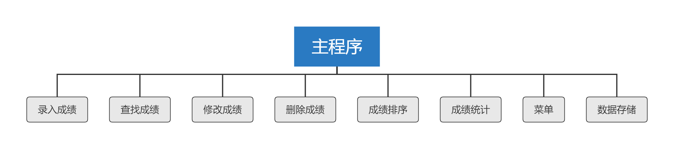
图表 1功能结构图
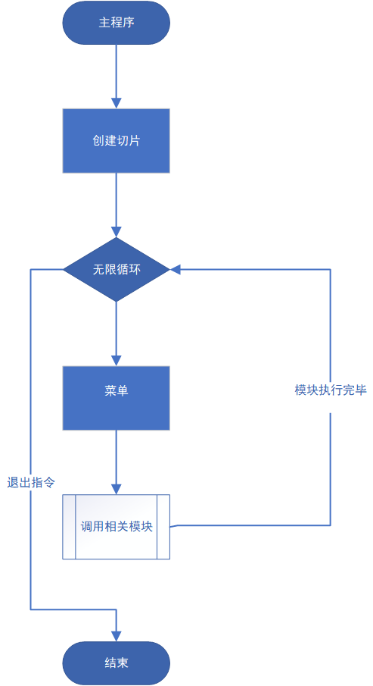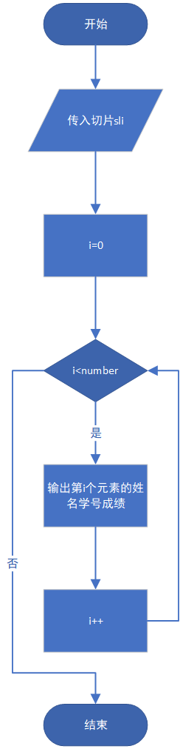
图表 2主函数 图表 3输出所有成员信息
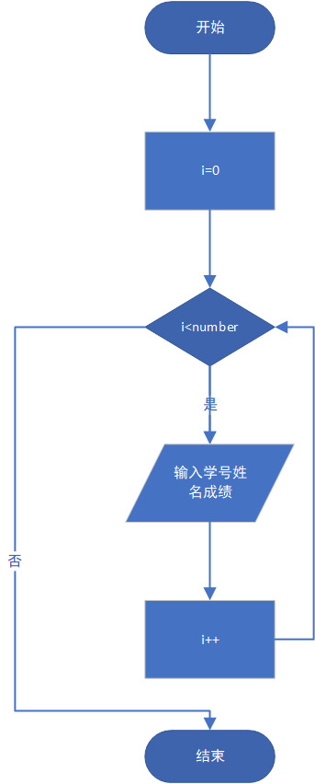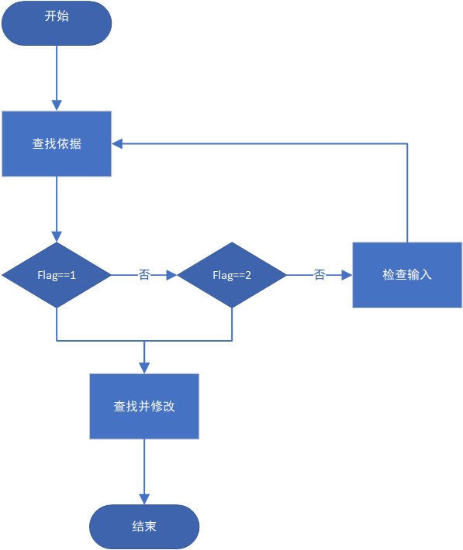
图表 4输入模块 图表 5修改模块
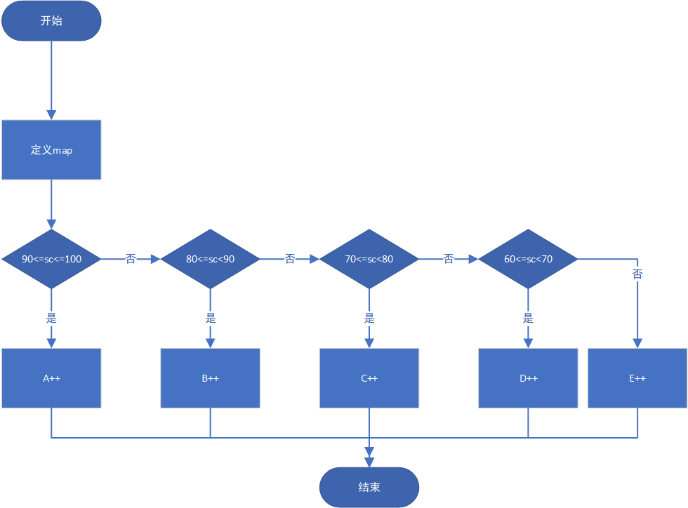
图表 6等级模块

【五、运行截图（要求涵盖各个功能，界面中的数据要规范）】
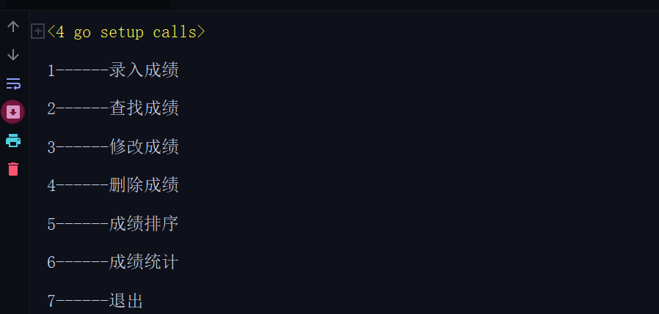
图表 7菜单模块
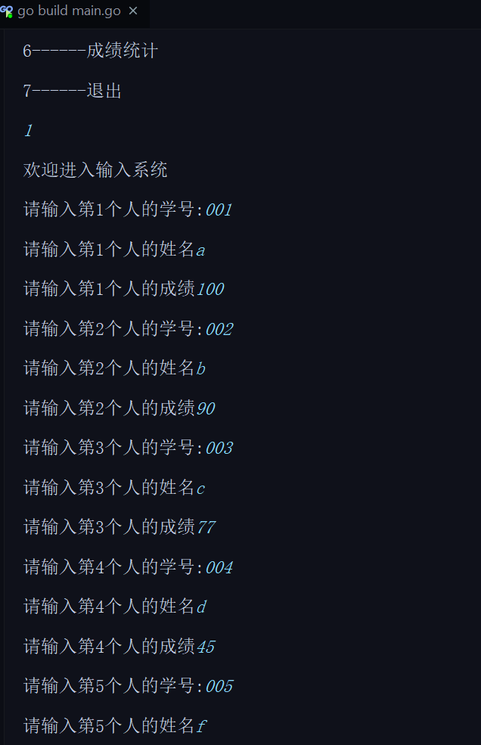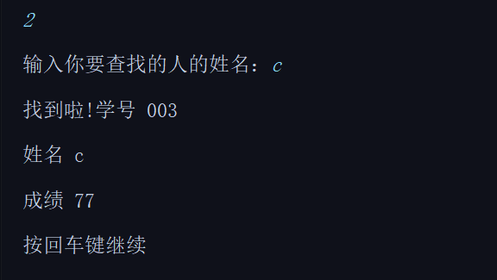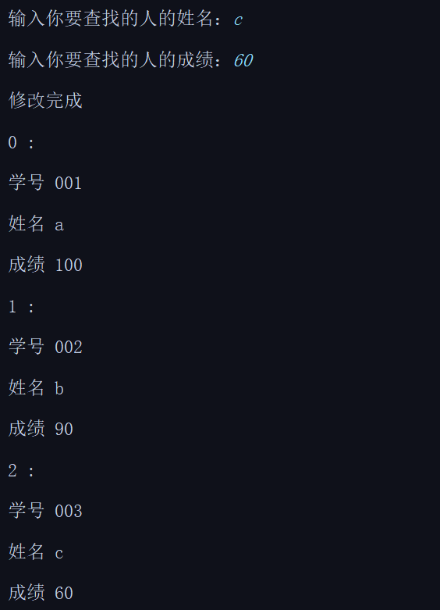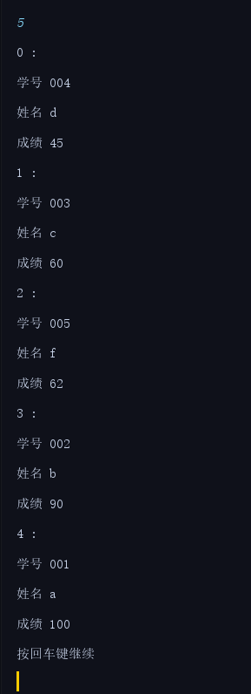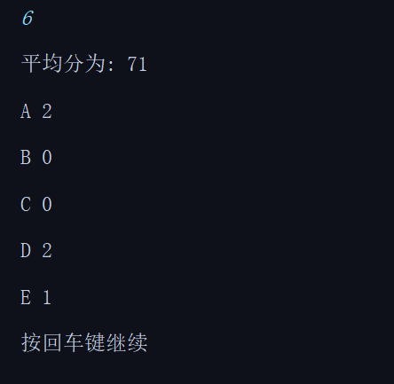

【六、主要代码（要求程序代码有详细的注释）】

//180400501 曹志远
//go语言实验1
//2019年7月11日 21:25:31

package main

import (
"bufio"
"fmt"
"log"
"os"
"os/exec"
"sort"
)

type Stu struct {
stuNum string
stuName string
goScore int
}

var number = 5

//修改和显示相关函数
func (s *Stu) SetstuNum(stuN string) {
s.stuNum = stuN
}

func (s *Stu) SetstuName(stuN string) {
s.stuName = stuN
}

func (s *Stu) SetstuScore(score int) {
s.goScore = score
//fmt.Println(s.goScore)
}
func (s *Stu) GetstuNum() string {
return s.stuNum
}
func (s *Stu) GetstuScore() int {
return s.goScore
}
func (s *Stu) GetstuName() string {
return s.stuName
}

func Input(sli *[]Stu) {
fmt.Println("欢迎进入输入系统")
var num, name string
var sc int
for i := 0; i < number; i++ {
t := Stu{}
fmt.Print("请输入第", i+1, "个人的学号:")
//fmt.Scanln()
_, _ = fmt.Scanln(&num)
//fmt.Println(num)
t.SetstuNum(num)
fmt.Print("请输入第", i+1, "个人的姓名")
//_,_=fmt.Scanln()
_, _ = fmt.Scanln(&name)
t.SetstuName(name)
fmt.Print("请输入第", i+1, "个人的成绩")
for true {
_, _ = fmt.Scanln(&sc)
if sc > 100 || sc < 0 {
println("请检查您的输入")
} else {
break
}
}
//fmt.Println(sc)
t.SetstuScore(sc)
*sli = append(*sli, t)
}
}
func Output_all(stuslice []Stu) {
for i := 0; i < number; i++ {
fmt.Println(i, ":")
fmt.Println("学号", stuslice[i].stuNum)
fmt.Println("姓名", stuslice[i].stuName)
fmt.Println("成绩", stuslice[i].goScore)
}
}

//修改模块
func Change_one(stuslice []Stu) {
fmt.Println("查找依据:")
fmt.Println("1:姓名")
fmt.Println("2.学号")
flag := 0
_, _ = fmt.Scanln(&flag)

switch flag {
case 1:
fmt.Print("输入你要查找的人的姓名：")
var name string
_, _ = fmt.Scanln(&name)
var i int
for i = 0; i < number; i++ {
if stuslice[i].stuName == name {
fmt.Print("输入你要查找的人的成绩：")
var score int
_, _ = fmt.Scanln(&score)
stuslice[i].SetstuScore(score)
fmt.Println("修改完成")
break
}
}
if i == number {
fmt.Println("请检查您的输入")
}

case 2:
fmt.Print("输入你要查找的人的学号：")
var name string
_, _ = fmt.Scanln(&name)
var i int
for i = 0; i < number; i++ {
if stuslice[i].stuNum == name {
fmt.Print("输入你要查找的人的成绩：")
var score int
_, _ = fmt.Scanln(&score)
stuslice[i].SetstuScore(score)
fmt.Println("修改完成")
break
}
}
if i == number {
fmt.Println("请检查您的输入")
}

default:
fmt.Println("请检查您的输入")

}
}

//查找学生
func Find(stuslice []Stu) {
num := number
fmt.Print("输入你要查找的人的姓名：")
var name string
_, _ = fmt.Scanln(&name)
var i int
for i = 0; i < number; i++ {
if stuslice[i].stuName == name {
fmt.Print("找到啦!")
fmt.Println("学号", stuslice[i].stuNum)
fmt.Println("姓名", stuslice[i].stuName)
fmt.Println("成绩", stuslice[i].goScore)
break
}
}
if i == num {
fmt.Println("查无此人哦")
}
}

//删除函数
func SliceRemove(s *[]Stu, index int) {
*s = append((*s)[:index], (*s)[index+1:]...)
number--
}

//删除模块
func Del(stuslice []Stu) {
fmt.Print("输入你要查找的人的姓名：")
var name string
_, _ = fmt.Scanln(&name)
var i int
for i = 0; i < number; i++ {
if stuslice[i].stuName == name {
SliceRemove(&stuslice, i)
fmt.Println("删除成功")
}
}
if i == number {
fmt.Println("查无此人哦")
}
}

func Sort_less(stuslice []Stu) {
sort.Slice(stuslice, func(i, j int) bool { return stuslice[i].goScore < stuslice[j].goScore })
}

func Count(stuslice []Stu) {
class := map[string]int{}
class["A"] = 0
class["B"] = 0
class["C"] = 0
class["D"] = 0
class["E"] = 0
sum := 0
var avg float64 = 0.0
for i := 0; i < number; i++ {
switch sc := stuslice[i].goScore; {
case sc >= 90 && sc <= 100:
class["A"]++
case sc < 90 && sc >= 80:
class["B"]++
case sc < 80 && sc >= 70:
class["C"]++
case sc < 70 && sc >= 60:
class["D"]++
default:
class["E"]++
}
sum += stuslice[i].goScore
}
avg = float64(sum * 1.0 / number)
fmt.Println("平均分为:", avg)
for i, j := range class {
fmt.Println(i, j)
}

}
func Menu() {
fmt.Println("1------录入成绩")
fmt.Println("2------查找成绩")
fmt.Println("3------修改成绩")
fmt.Println("4------删除成绩")
fmt.Println("5------成绩排序")
fmt.Println("6------成绩统计")
fmt.Println("7------退出")
}

func Clsscr() {
cmd := exec.Command("cmd", "/c", "cls") // /c执行字符串指定的命令然后终止
cmd.Stdout = os.Stdout
err := cmd.Run()
if err != nil {
log.Fatal(err)
}
}

func Goon() {
fmt.Println("按回车键继续")
reader := bufio.NewReader(os.Stdin)
reader.ReadString('\n')
}

func main() {
stuslice := make([]Stu, 0, number) //元素个数为0，容量为5
var m int = 0
for true {
flag:
Menu()

_, _ = fmt.Scanln(&m)
switch m {
case 1:
Input(&stuslice)
Output_all(stuslice)
Goon()
Clsscr()
goto flag

case 2:
Find(stuslice)
Goon()
Clsscr()
goto flag
case 3:
Change_one(stuslice)
Output_all(stuslice)
Goon()
Clsscr()
goto flag
case 4:
Del(stuslice)
Output_all(stuslice)
Goon()
Clsscr()
goto flag
case 5:
Sort_less(stuslice)
Output_all(stuslice)
Goon()
Clsscr()
goto flag
case 6:
Count(stuslice)
Goon()
Clsscr()
goto flag
case 7:
fmt.Println("谢谢您的使用")
os.Exit(0)
}

}
}

实验二 并发法计算π值
【一、实验目的】
认识并发编程，学会建立goroutine，学会用通道实现各个goroutine之间的通信。
【二、实验内容】
已知级数公式π/4=1-1/3+1/5-1/7+1/9-…，请用并发法计算π值。
【三、实验要求】
(1)题目中的公式以抽象为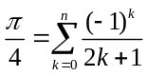。
(2)根据上面的公式，可以建立n个goroutine，实现各项的并发计算，最后求和汇总。
(3)n的取值决定着π的精度，在实现时候，要求n值从键盘录入。
(4)可以建立一个数据通道用来接收每一个goroutine的计算结果。通道的定义、读、写方式如下：
ch:=make(chan float64)//定义通道ch，用来存放float64类型的结果
ch<-math.pow(-1,k)/(2*k+1)//将k对应的项值写入数据
f=<-ch//从通道读数据到变量f中
另外：为了避免对通道读写时候出现阻塞，可将通道定义成缓冲式通道，如：
ch:=make(chan float64,100)//定义通道ch，缓存大小为100
【四、功能结构图及核心功能流程图(画图要规范)】
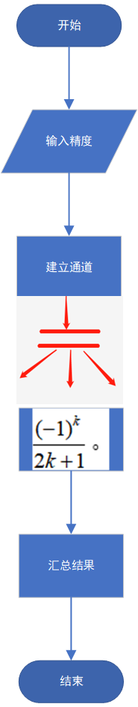
【五、运行截图（要求涵盖各个功能，界面中的数据要规范）】
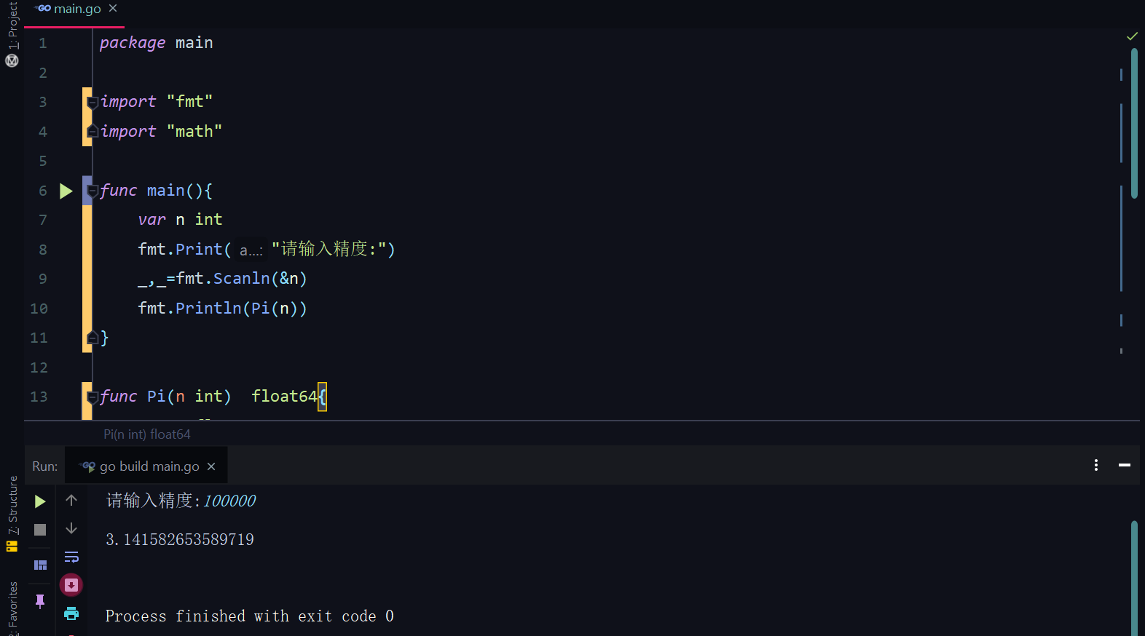

【六、主要代码（要求程序代码有详细的注释）】
package main

import "fmt"
import "math"

func main(){
var n int
fmt.Print("请输入精度:")
_,_=fmt.Scanln(&n)
fmt.Println(Pi(n))
}

func Pi(n int) float64{
var r float64
ch:=make(chan float64,120)
for k:=0;k<=n;k++{
go func(kk float64){
ch<-math.Pow(-1,kk)/(2*kk+1)
}(float64(k))
}
for i:=0;i<n;i++{
r+=<-ch
}
return 4*r
}

附1：go的排序标准库（Standard Library of Sort）
参考：http://studygolang.com/articles/9298
go号称是一门”Batteries Included”编程语言。“Batteries Included”指的就是go语言强大的标准库。使用go标准库，你可以完成绝大部分你想要的功能，而无需再使用第三方库。go语言的每次版本更新，都会在标准库环节增加强大的功能、提升性能或是提高使用上的便利性。
1、便于slice sort的sort.Slice函数
为了使得gopher们在排序slice时编码更为简化和便捷，减少copy&paste，从go 1.8开始，为slice type新增了三个函数：Slice、SliceStable和SliceIsSorted。例如：
//sortsliceexample.go
package main
import (
"fmt"
"sort"
)

type Lang struct {
Name string
Rank int
}

func main() {
langs := []Lang{
{"rust", 2},
{"go", 1},
{"swift", 3},
}
sort.Slice(langs, func(i, j int) bool { return langs[i].Rank < langs[j].Rank })
fmt.Printf("%v\n", langs)
}

$go run sortsliceexample.go
[{go 1} {rust 2} {swift 3}]
一般来讲实现sort，需要三要素：Len（数据规模）、Swap（交换方法）和Less（比较方法，决定生序和降序）。从go 1.8开始，Slice函数通过reflect获取到swap和length，通过结合闭包实现的less参数让Less要素也具备了。我们从下面sort.Slice的源码可以看出这一点：
// $GOROOT/src/sort/sort.go
... ...
func Slice(slice interface{}, less func(i, j int) bool) {
rv := reflect.ValueOf(slice)
swap := reflect.Swapper(slice)
length := rv.Len()
quickSort_func(lessSwap{less, swap}, 0, length, maxDepth(length))
}

